Многие упражнения выполняются в малых группах. Нетрадиционный метод деления привлечет внимание всех, даже самых пассивных, и поднимет настроение группы. К тому же после такой небольшой разрядки улучшится дальнейшее восприятие материала.  Вариант 1.  Возьмите старые открытки или картинки и разрежьте на части. Если хотите в итоге получить 5 малых групп по 4 человека в каждой, возьмите 5 открыток и разрежьте на 4 части каждую. Перемешайте получившиеся пазлы и предложите участникам взять по одному. По сигналу все отправляются на поиски своих партнеров по команде. Члены одной малой группы должны составить из своих пазлов целую открытку.  Вариант 2.  Каждому участнику тренер шепчет на ухо название какого-нибудь животного. Если вы хотите получить 3 команды, назовите 3 вида животных, например, кролик, кенгуру и черепаха. Затем предложите объединиться в команды представителям одного вида. Обязательное условие: нельзя произносить ни слова. Разрешается подражать движениям животного, издавать характерные для него звуки. Примечание. Если не хотите, чтобы игра закончилась, не успев начаться, не называйте животных с хорошо знакомыми звуками.  Вариант 3.  Разновидность предыдущей игры заключается в том, что тренер шепчет на ухо каждому участнику движение, которое ему необходимо будет повторять. Например, пожать руку, показать язык, чесать затылок или хлопать в ладоши. Если вам требуется 5 команд, назовите 5 различных движений. Ученики перемещаются по комнате и ищут членов своей команды по производимым движениям. Говорить что-либо запрещается.  Список использованных источников и литературы:  - А. Я. Психология [Электронный ресурс]: Упражнения личностного роста URL: http://azps.ru (дата обращения 30.05.2014).  - Библиотека начинающего педагога [Электронный ресурс]: Ярова О. М. тренинг: Тайм-менеджмент для учителя «Как успевать жить и работать», 2013 г. URL: http://vashabnp.info (дата обращения 01.06.2014).  - Кипнис М. «Апельсиновый тренинг», изд-во Ось – 89, 2008 г., с. 112.  - Персональный сайт Николая Козлова [Электронный ресурс]: методичка по тайм – менеджменту URL: http://nkozlov.ru (дата обращения: 04.06.2014).  - Психология, психологический образовательный сайт [Электронный ресурс]: Зачем нужен тренинг URL: http://psychologiya.com. (дата обращения 27.05.2014 ).  - Победи свой стресс [Электронный ресурс]: 10 способов борьбы со стрессом URL: http://www.netstress.ru (дата обращения 03.06.2014 ).  - Психологос, энциклопедия практической психологии [Электронный ресурс]: Н. И. Козлов Рефлексия URL: http://www.psychologos.ru (дата обращения 11.05.2014 ).  - Шепелева Л. «Программы социально – психологических тренингов», изд-во «Питер», Санкт – Петербург, 2011 г.  7 |  | Муниципальное автономное дошкольное образовательное учреждение детский сад № 185 города Тюмени  ИГРЫ  для тимбилдинга  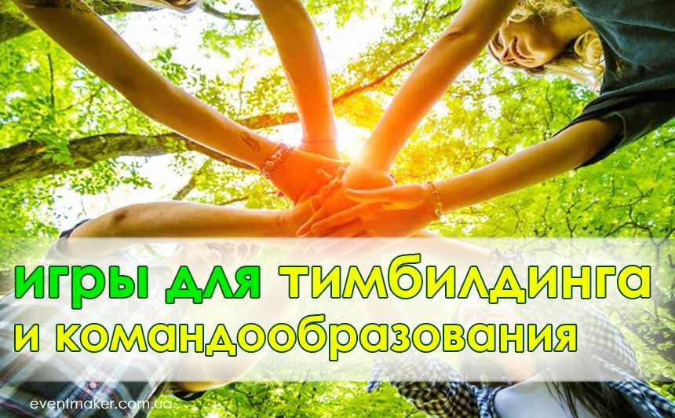
Упражнения на знакомство  Цель: знакомство участников друг с другом, сокращение психологической дистанции, создание доверительной атмосферы.  Время проведения: 10-15 минут.  Примечание: могут применяться как упражнения на «разогрев» в группах, где тренинг на знакомство уже был проведен.  Упражнение "Социометрия"  Участники свободно разбредаются по комнате. Ведущий дает задание: "Найдите друг друга те, у кого одинаковый цвет глаз" (варианты: "Те у кого день рождения летом", "Те, в чьем имени 5 букв" и т.д.) Возможны другие варианты, когда участники объединяются в группы по месту проживания, знаку зодиака, любимому цвету и т.п.  Упражнение "Пересядьте те, кто..."  Стоящий в центре круга (для начала это ведущий) предлагает поменяться местами (пересесть) всем тем, кто обладает общим признаком. Например, я скажу: "Пересядьте все те, кто родился весной" - и все, кто родился весной, должны поменяться местами. При этом, тот, кто стоит в центре круга, должен постараться успеть занять одно из освободившихся мест, а кто останется в центре без места, продолжает игру.  После выполнения упражнения можно спросить у участников:  - Как вы себя чувствуете?  - Как ваше настроение?  - Не правда ли, общего в нас больше, чем различий?  Упражнение "Приветствие в парах"  Группа разбивается на пары, затем приветствуют друг друга. Затем по сигналу пары меняются. Один из партнеров в каждой паре переходит в следующую пару, по часовой стрелке, через одного и приветствие продолжается с новым партнером. Чтобы разнообразить приветствие можно проиграть различные ситуации и роли, например, Вы встретили неожиданно давнего-давнего–друга, Вы приходите к начальнику, встречаетесь с подчиненными, с человеком почтенного возраста, с ребенком, встречаетесь в деревне, просто с первым встречным.  Упражнение "Твое лучшее качество"  Все члены группы, свободно передвигаясь по комнате, должны подходить друг к другу и обмениваться комплиментами, т.е. подчеркивать лучшие качества партнера, которые вы видите в нем и цените больше всего.  Упражнение «Интервью»  Каждому участнику вручается карточка с написанным на ней названием животного. Карточки должны быть парными. Участники с помощью мимики и жестов изображают свое животное, объединяясь в пары. После того как такие пары будут образованы, они расходятся по комнате, и в течение 10–15 мин два человека, составившие пару, проводят взаимное интервью. По окончании каждый представляет своего интервьюируемого. Участники имеют право задавать любые вопросы.  Реквизит: парные карточки с названиями животных.  1 |  | Упражнения на «разогрев».  Цель: включение участников в процесс группового взаимодействия, создание положительного эмоционального фона, развитие познавательных процессов, творческого мышления, спонтанности.  Примечание: может применяться как в начале тренинга, так и в его середине для переключения внимания, активизации.  Время проведения: 10-15 минут.  Упражнение «Повторяй за мной»  Участники становятся в круг. Бросая друг другу мяч, называют имя того, кому его посылают. Тот, кто получит мяч, принимает любую позу, все остальные вслед за ним воспроизводят эту позу.  Реквизит: резиновый мяч.  Игра «Баржа»  Участники становятся в круг и называют слова, перебрасывая при этом друг другу мяч, т. е. «грузят баржу»: например, все слова на «н» («ножницы», «нарциссы», «налим» и т. д.).  Реквизит: резиновый мяч.  Упражнение "Вездеходы"  Группа ходит по комнате в довольно быстром темпе. Важно быть сосредоточенным на голосе ведущего, который время от времени даёт задание, меняющее смысл ходьбы и переносящий участников тренинга в самые неожиданные места. Каждый, услышав новую информацию, в кратчайший срок анализирует её и меняет свои действия в зависимости от условий игры. Пристройка к новым обстоятельствам происходит быстро, без разговоров и обсуждения.  Текст для ведущего: Идем через лес! Птицы щебечут, бабочки порхают, высокая трава на опушке...Крапива больно стегает по голым ногам... Комары заели!!! А всё потому, что  попали в болото. Топко! Страшно! Противно!!! Сумерки сгущаются...Снежное поле, пронизывающий зимний ветер... И пули свистят над головой. Ещё и ещё! Где бы укрыться?! В окоп! Нет, это не окоп, это пруд с приятной, освежающей и очень чистой водой... Но очень холодной, градусов 8-10 от силы!!! Выбираемся на берег и попадаем в окружение пауков... Паутина липнет к лицу, цепляется в волосах... Ею наполнено пространство... Нет, показалось! Идём через цитрусовый сад. На деревьях зреют фрукты, сорвем один, внюхаемся... Вдохнем чудо - аромат упругой кожи, возьмём в рот освежающую дольку! Скулы свело от кислоты - ну и лимон!!!  Примечание для ведущего: важно во время прочтения текста выделять настроение при помощи интонации, мимики и жестов.  Упражнение «Одно из двух»  Участники сидят по кругу. Ведущий "бросает в круг" пару слов, участники отвечают по кругу. В ответе необходимо выбрать один из 2х предложенных вариантов и аргументировать свой выбор. Ответ необходимо дать быстро. Примеры вопросов: Черное или белое? Ночь или день? Кислое или сладкое? Пропасть или небо? Корни или крылья? Власть или слава? Пустыня или горы? Свобода или необходимость? Простота или сложность? Ум или чувство?  2
Упражнения на командообразование  Цель: осознание участниками сходства друг с другом, своего места в группе, определение общегрупповых ценностей. Приобретение опыта группового взаимодействия, улучшение коммуникации между членами группы, получение участниками опыта успешного достижения групповой цели. Создание условий для проявления лидерских способностей.  Время проведения: в тренинге по теме «Командообразование» данные упражнения будут относиться к основному блоку, следовательно, могут занимать 30-40 минут от всего тренинга. В каждом упражнении указано время проведения. Вы можете компоновать понравившиеся упражнения по своему усмотрению.  Упражнение «Повернуться в одну сторону»  Участники свободно рассредоточиваются в пространстве таким образом, чтобы расстояние между соседями составляло не менее 70-80 см, и встают лицом одном направлении (например, все стоят лицом к двери). Далее по хлопку ведущего все одновременно выполняют прыжок на месте. В прыжке можно повернуться в любую сторону на 90, 180, 240 или 360 градусов. Каждый сам решает, куда и насколько ему повернуться, разговаривать об этом нельзя. После прыжка участники смотрят друг на друга (при этом можно общаться с помощью мимики и жестов, но не слов) и по очередному хлопку, вновь закрыв глаза, совершают следующий прыжок из того положения, в которое приземлились ранее. Задача: после очередного прыжка все участники должны приземлиться, повернувшись лицом все в одну сторону (не важно, в какую именно).  Обсуждение: Что вызывало трудности в начале упражнения? Можно полнить упражнение, действуя по принципу «каждый сам за себя»? Какие действия обеспечили успешное выполнение этого задания? Каким образом вы поняли замысел других участников и передали им свой замысел?  Время проведения: 10 минут.  Упражнение «Образуем круг»  Ведущий: «Мы все очень разные. Интересуемся разными вещами, увлекаемся различными хобби. Но все-таки между нами есть сходства. Следующее упражнение поможет некоторым участникам открыться по-новому и, в свою очередь, узнать что-то новое неожиданное о других».  В начале упражнения необходимо выбрать одного добровольца. Доброволец выходит в центр круга и говорит «Я люблю кошек», например. Фразу можно заменить, например, «Я увлекаюсь…». Тот человек, который разделяет его интересы, подходит к нему и берет его за руку. И в свою очередь говорит: «Я люблю…». И таким образом образуется цепочка. В конце последний участник берет за руку первого и круг замыкается.  Время проведения: 10-15 минут.  Упражнение «Командный узел»  Группа становится в шеренгу. Ведущий даёт команде длинную толстую верёвку. Каждому участнику группы нужно взяться за верёвку двумя руками. Задание: не отнимая от верёвки рук, команда завязывает её "командным узлом".  Время проведения: 5 – 10 минут.  3 |  | Упражнения по тайм – менеджменту (управление временем).  Цель: осознание участниками проблематики распределения времени, его ощущения, его использования. Научить участников более эффективно использовать время, повысить личную эффективность, позволяющую достигать значимых целей при меньших затратах времени и энергии. Прояснение жизненных целей.  Время проведения: в тренинге по теме «Тайм – менеджмент. Управление временем» данные упражнения будут относиться к основному блоку, следовательно, могут занимать 30-40 минут от всего тренинга. В каждом упражнении указано время проведения. Вы можете компоновать понравившиеся упражнения по своему усмотрению.  Примечания: упражнения по тайм - менеджменту содержат информацию в виде мини-лекций, которую необходимо проговаривать для полноценного усвоения темы.  Упражнение «Пять Пальцев» (по Л. Зайверту)  Примечание: предпочтительно проводить в конце занятия для подведения итогов и получения обратной связи.  Ведущий: Чтобы достижение цели стало реальностью, необходимо постоянно следить за тем, чтобы не сбиться с курса. Для управления такой «тонкой материей», как время, контроль важен особенно. Лотар Зайверт предлагает очень простой и удобный метод ежедневного итогового ТМ-контроля (впрочем, метод можно использовать и для промежуточного контроля над выполнением отдельных задач в течение дня) — так называемый метод «пяти пальцев». Метод является элементарной мнемотехникой, в которой за каждым из пальцев руки закреплен один из контролируемых параметров качества достижения цели. Достаточно лишь посмотреть на ладонь правой руки и по первым буквам названий пальцев вспомнить параметры, на основании которых осуществляется контроль. Вот эти параметры (в несколько модифицированном, по сравнению с предложенными Л. Зайвертом, виде):  М (мизинец) — Мысли, знания, информация. Что новое сегодня я узнал? Узнал ли я что-то новое о своем времени? Придумал ли новые «хитрости», чтобы лучше управлять им?  Б (безымянный) — Близость к цели. Какие оперативные задачи, приближающие меня к достижению важных целей (долгосрочных стратегических), я сегодня решил?  С (средний) — Состояние. Какие дела были особенно интересными? Что было связано с положительными эмоциями и высокой мотивацией? Напротив, какие дела были скучными, субъективно тяжелыми, делались «через силу»?  У (указательный) Услуга, помощь, сотрудничество. Кому я помог, кому оказал ценную услугу, с кем нашел общий язык, с кем вместе хорошо работал?  Б (большой) — Бодрость. На какие задачи я затратил больше всего энергии, физических сил? Что сделано мною сегодня для поддержания здоровья и физической формы?  Попробуйте прямо сейчас, на этапе завершения нашего занятия, посмотреть на свою правую ладонь и проконтролировать результат, например, полученной информации:  -Можете ли вы назвать несколько наиболее важных идей, которые вас заинтересовали на занятии, какие у вас возникли мысли (мизинец)? 4
-Помогут ли знания, полученные на тренинге, в достижении ваших актуальных жизненных целей, ваша близость к цели (безымянный)?  -Были ли на тренинге упражнения, которые изменили ваше состояние (средний)?  -Помогло ли вам занятие лучше понять самого себя? Смогли ли вы в чем-то изменить себя, а в чем-то принять себя таким человеком, какой вы есть (указательный)?  -Было ли занятие тяжелым, трудным? Сильно ли утомило вас понимание изложенного материала (большой)?  Время проведения: 20 минут.  Время проведения: 5 – 10 минут.  Упражнения по стресс – менеджменту.  Человек несчастлив потому, что не знает, что он счастлив. Кто узнает, тотчас сейчас станет счастлив, сию минуту.  Ф.М. Достоевский. "Бесы"  Цель: психологическая профилактика стрессовых состояний в предсессионый период. Овладение студентами методами борьбы со стрессом, снятие психоэмоционального напряжения.  Время проведения: в тренинге по теме «Стресс - менеджмент» данные упражнения будут относиться к основному блоку, следовательно, могут занимать 30-40 минут от всего тренинга. В каждом упражнении указано время проведения. Вы можете компоновать понравившиеся упражнения по своему усмотрению.  Примечания: упражнения по стресс - менеджменту содержат информацию в виде мини-лекций, которую необходимо проговаривать для полноценного усвоения темы.  Упражнение «Четыре эмоции»  Каждый участник получает рабочий бланк. Задание – индивидуальная работа участников с рабочим бланком в течение 10 минут.  Ведущий: вспомните прошедший день/неделю/месяц... Что происходило с Вами в этот период? Какие важные события? Какой эмоциональный настрой преобладал, иными словами - попытаться определить, в каком из "окон" они находились чаще, в каком - реже? В чем причина? Как вы чувствуете себя в этом секторе? Что нужно, чтобы переместиться в другой, более эффективный/приятный/желаемый?  Примечание: ведущий во время самостоятельной работы группы готовит на доске такой же рисунок с четырьмя секторами. Он поможет наглядно увидеть ход обсуждения итогов задания в общем кругу. После окончания индивидуальной работы приглашаем желающих поделиться своими мыслями по поводу полученных результатов.  5 |  | 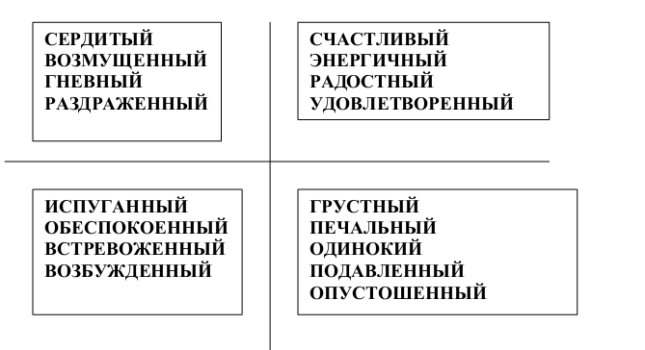  Реквизит: для каждого участника тренинга – ручка/карандаш и рабочий бланк. Доска/ флип- чарт, маркеры.  Время проведения: 15 минут.  Упражнения на завершение (обратная связь, рефлексия).  Цель: подведение итогов занятия, анализ групповой и индивидуальной работы участников, осознание участниками полученного опыта. Получение обратной связи для тренера.  Время проведения: 10 – 15 минут.  Примечания: ведущему необходимо следить за соблюдением правила «здесь и сейчас» во время обратной связи.  Рефлексия - обращение человеком своего сознания на свое (или чужое) мышление и поведение, на приобретенные знания и совершенные поступки, понимание и анализ своих мыслей, чувств и мотивов. Рефлексия - включение сознания на уже происшедшее.  Упражнение "Спасибо за приятное занятие"  Ведущий: Пожалуйста, встаньте в общий круг. Я хочу предложить вам поучаствовать в небольшой церемонии, которая поможет нам выразить дружеские чувства и благодарность друг другу. Игра проходит следующим образом: один из вас становится в центр, другой подходит к нему, пожимает руку и произносит: <Спасибо за приятное занятие!>. Оба остаются в центре, по-прежнему держась за руки. Затем подходит третий участник, берет за свободную руку либо первого, либо второго, пожимает ее и говорит: <Спасибо за приятное занятие!> Таким образом, группа в центре круга постоянно увеличивается. Все держат друг друга за руки. Когда к вашей группе присоединится последний участник, замкните круг и завершите церемонию безмолвным крепким троекратным пожатием рук.  Упражнение «Клубок»  Вся группа стоит в круге. Участники передают друг другу клубок ниток, проговаривая, что значит для него данный человек, произнося пожелания, слова благодарности (любому участнику, не обязательно соседу справа или слева). Постепенно середина круга превращается в узор из натянутых нитей. Когда круг завершен, каждый участник натягивает свою нить, и группа минуту стоит с закрытыми глазами, стремясь прочувствовать другого человека.  Реквизит: клубок ниток.  6

